申込フォーム  注１：確認メールが自動返送されます  注２：オンライン受講、会場受講ともこちらで申込できます。 | https://forms.gle/wCuFwwnY9dqydZbo7  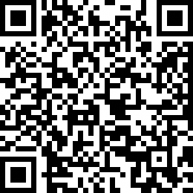

申込フォームを利用しない方は、以下様式第１号をご利用ください。
様式第１号
食品表示講習会受講申込書

年 月 日
公益社団法人静岡県栄養士会 様

申請者氏名

食品表示講習会を受講したいので、食品表示講習会実施要領第６条の規定により下記のとおり申し込みます。

記

事業所名
（店名・屋号等）
事業所  所在地  （連絡先） | 〒  TEL
希望する会場  （会場受講のみ）  ○を付ける | 【 】 10/21（金）伊東市：伊東市観光会館  【 】 11/９（水）島田市：市民総合施設プラザおおるり  【 】 １/24（火）袋井市：袋井南コミュニティセンター
申し込みは、電子メール（webmaster@shizu-eiyoushi.or.jp）又はファックス（054-282-5537）

＊オンライン受講（11/9または1/24）希望の方は、申込フォームで申し込みしてください。
＊定員超過等で御参加いただけない場合を除き、こちらからの連絡はいたしません。
＊申込後に変更が生じた場合は電話で（054-282-5507）御連絡ください。

